新人教版总复习分单元共15套---05力和运动
※知识互联网
不受力 牛顿第一运动定律 惯性
物体
二力平衡及条件 运动状态不变 静止 悬浮或漂浮
加速或减速 上浮或下沉
非平衡力 运动状态改变
受力

运动方向改变
方向 竖直向上
浮力
大小 阿基米德原理

※复习导航
1.重要的概念和公式
- 二力平衡
- 惯性与牛顿第一运动定律
- 阿基米德原理
F_{浮}=G_{排液}=m_{排液}g=ρ_{液}gV_{排}
(4)物体的浮沉条件
当F_{浮}﹥G 时，物体上浮
当F_{浮}﹤G时，物体下沉
当F_{浮}﹦G时，物体悬浮或漂浮
2.基本物理方法
（1）理想实验法:牛顿第一定律是通过理想化处理推理得出结论.
（2）归纳法:通过多次改变浮力和重力的大小，而使物体上浮或下沉，归纳出物体的浮沉条件.
（3）控制变量法:探究二力平衡的条件的实验，用控制变量法得出二力平衡的条件是“同体、等值、反向、共线”.
3．易错易混淆的问题
(1)力与运动的关系
力是改变物体运动状态的原因，而不是使物体产生运动的原因，也不是维持物体运动的原因.物体运动状态的改变包括:运动速度大小的改变和物体运动方向的变化.如果物体受到非平衡力作用，运动状态就一定会发生改变，如果物体受到非平衡力作用，运动状态就一定保持不变即物体保持静止或匀速直线运动.
(2)惯性与力的大小、运动速度的大小有关吗？
惯性是物体保持静止或匀速直线运动状态的性质.惯性是一切物体都具有的性质.无论物体是否受力,是否运动,它都具有惯性.惯性只决定于物体的质量的大小，而与运动速度的大小无关.
※考点聚焦
力和运动所研究的物理现象、物理规律与生活紧密相关，也是初中物理的重点内容之一,近年来中考试卷中相关知识点出现的几率较多,如二力平衡及平衡力的判断、惯性及惯性现象的解释、力与运动的关系、阿基米德原理、物体的浮沉条件及应用以及牛顿第一定律的实验探究等都是考试的热点问题.
※例题评析
【例1】(04重庆)如图5-1所示，一个小
沿水平方向用力推静止在水平地面上的小汽车，但小车仍保持静止，则………（ ）
A．小孩对车的推力大于车受到的阻力
B．小孩对车的推力等于车受到的阻力
C．小孩对车的推力小于车受到的阻力
D．小孩对车的推力与车受到的阻力的大小关系不能确定
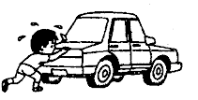
【分析】小车在水平方向上受推力及阻力作用而保持静止状态.说明推力与阻力是一对平衡力,它们大小相等．
图5-1
【解答】B
【点评】物体处于静止状态，则要么物体不受任何力的作用，要么受到平衡力的作用，解题时要对物体进行受力分析.
【例2】使一小球以相同速度先后沿不同的水平面开始滚动：
（1）在泥土路面上，小球滚动一段距离；
（2）在水泥路面上，小球滚动较长的距离；
（3）在冰面上，小球滚动更长的距离.
根据以上叙述，你将得出什么样的推论？（写出一条即可）
推论： .(04吉林)
【分析】本题类似于教材牛顿第一定律的探究性实验，着重考查由实验现象分析、归纳得出结论的能力.
【解答】
（一）小球不受阻力，将保持匀速直线运动状态。
（二）摩擦力越大，小球运动的距离越短（或摩擦力越小，小球运动的距离越长）。
（三）摩擦力大小和接触面的粗糙程度有关。
（四）一切物体在受外力（或只受平衡力）作用时，总保持静止或匀速直线运动状态。
（五）力可以改变物体的运动状态。
【点评】
这是一道开放性试题，符合要求的答案很多，只要有道理都行.本题要从力、运动及其相互关系去考虑.
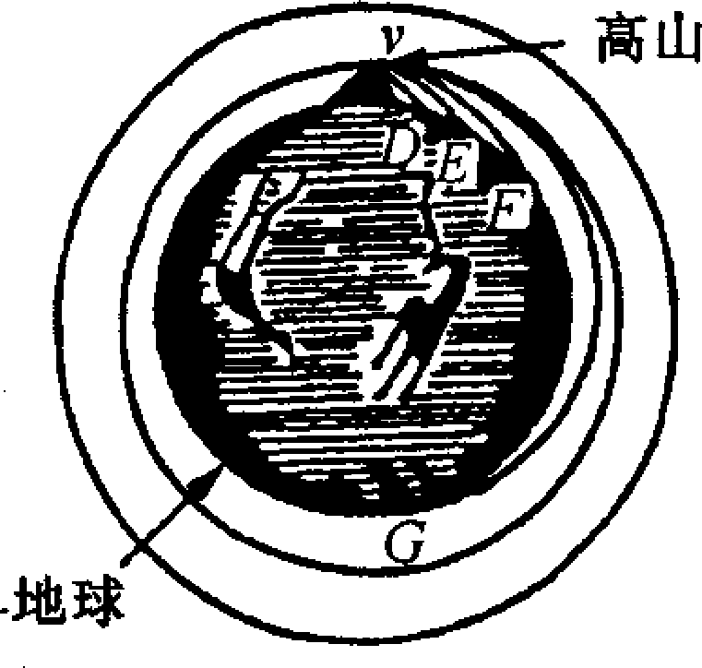
【例3】(04镇江)在研究真空能否传声的时候，把闹钟放在玻璃钟罩内，用抽气机逐渐抽出罩内空气，听到铃声逐渐减小，实验中无法达到绝对真空，但可以通过铃声的变化趋势，推测出声音不能在真空中传播，这种方法称为“理想化实验”.英国物理学家牛顿曾经研究过这样一个问题：从高山上用不同的水平速度抛出物体，抛出速度越大，落地点就离山脚越远，当速度越来越大时，物体将如何运动呢?当时他无法使物体达到很大的速度，但他通过科学的推测得出了一个重要的结论.
图5-2
请你根据以上提示及牛顿当年所绘制的草图(图5-2)推测出这个结论： 。
现代科技领域中应用这个结论制成了 .伽利略等人利用相似推理方法对力和运动的关系进行了研究，牛顿在此基础上总结出了著名的 定律.
【分析】本题从牛顿发现的从高山上用不同的水平速度抛出物体，抛出速度越大，落地点就离山脚越远这个基本事实为依据，让学生结合草图，运用理想化实验的思想方法，进行合理推理，当物体的速度足够大时，将会怎样？并把它与现代科技联系起来，考查学生的科学想象能力
【解答】当速度足够大时，物体就永远不会落到地面上，它将绕地球旋转；人造地球卫星或宇宙飞船；牛顿第一运动
【点评】理想化实验是物理学的重要研究方法之一,在物理学的发展史上具有划时代的意义.在初中阶段，采用理想化实验研究物理问题的如声音能否在真空中传播等.
【例4】图5-3所示的漫画十分形象的表示了这位汽车驾驶员在开车时，因未使用安全带造成的严重后果。请你用学过的物理知识解释为什么会发生这种情况？
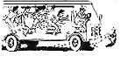
[来源:Z_xx_k.Com]
图5-3

【分析】本题考查对惯性的理解和认识以及对图片的观察能力.
【解答】在刹车时,驾驶员下半身随座椅紧急制动,而上半身由于惯性,仍要保持原来的运动状态,因为他没有使用安全带,所以发生图中情况.[来源:学.科.网]
【点评】在学习物理的过程中，我们要把物理知识的学习与日常生活联系起来，利用所学知识观察、分析、解释生活中的现象.
【例5】(05南通)如图5-4所示，放在水平桌面上的薄壁圆柱形容器重4N，底面积100cm²，弹簧测力计的挂钩上挂着重为10N的物块，现将物块浸没水中，容器内水面由16cm上升到20 cm(g=10N/kg)． 求：
- 物块未放入水中时，容器底受到的水的压强；
- 物块的密度；
- 物块受到的浮力；
- 物块浸没水中后，容器对桌面的压强．
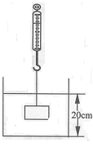
图5-4

【分析】物体浸没在水中，则物体的体积等于物体排开液体的体积,柱形容器中水面升高的体积即为物体排开的水的体积V_{排}
在第(4)问中，根据压强的定义公式，要求容器对桌面的压强关键是求出容器对桌面的压力.而要求出容器对桌面的压力,用整体法比较简捷、明了，即可把容器水和物体看成一个整体，对这个整体进行受力分析：竖直向上的方向上受拉力F_{拉} 、桌面的支持力F_{支} ,竖直向下的方向上的总重力G_{总} ,在这三个力的作用下物体处于平衡状态，由此即可求得桌面的支持力F_{支} ,这个力即为压力的大小.
【解答】(1)物块未放入水中时容器底受到的水的压强： p=ρgh₁=1.0×10³kg/m³×10N/kg×16×10⁻² m=1.6×10³Pa
(2)物块的质m=G/g=10N/(10N/kg)=1kg
物块的体积：V=V₂-V₁=S(h₂-h₁)=100×10⁻⁴ m²×(20-16)×10⁻² m=4×10⁻⁴ m³
物块的密度：ρ=m/V=l kg/(4×10⁻⁴ m³)：2.5×10³kg/m³
(3)物块受到浮力：
F_{浮}=G_{排}=ρ_{水}gV_{排}=ρ_{水}gV_{物}=1.0×10³kg/m³×10N/kg×4×10⁻⁴m³=4N
(4)物块放入水中，容器底对桌面的压强：
p=F／S=(G_{杯}+G_{水}+G_{物}-F_{拉})／S=[G_{杯}+ρ_{水}gSh₁+G_{物}-(G_{物}-F_{浮})]／S
=(G_{杯}+ρ_{水}gSh₁ +F_{浮})／S
=(4N+1.0×10³×10×100×10⁻⁴×16×10⁻²N+4N)/(100×10⁻⁴ m²)=2.4×10³Pa
【点评】用“整体法”解浮力问题可以化繁为简，化难为易，能达到事半功倍的效果.
【例6】（04温州）在研究浮力问题时，某同学做了如图5-5所示的实验，则实验中F₁、F₂、F₃、F₄的关系是……………………（ ）
A．F₁=F₂=F₃=F₄ B．F₁-F₂=F₄-F₃
C．F₁=F₂、F₃=F₄ D．F₁-F₃=F₄-F₂
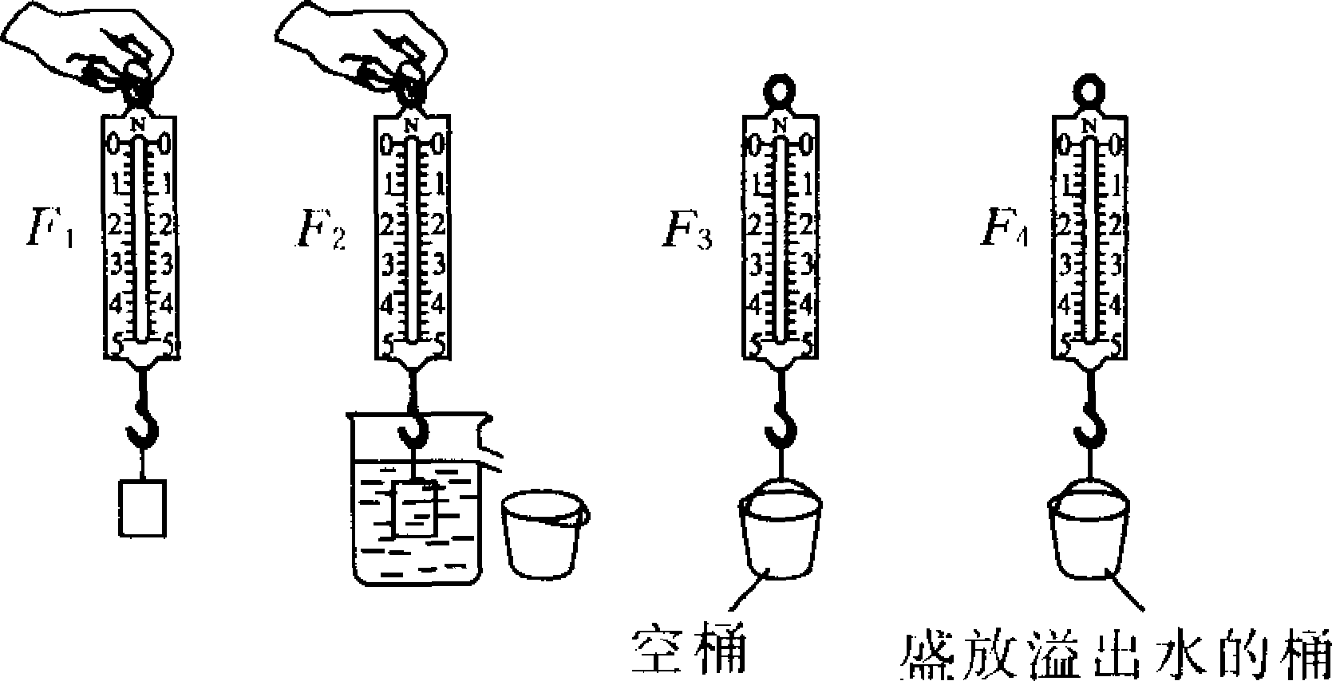
图5-5

【分析】这是一个研究物体所受浮力大小的实验，当物体浸入液体中时，弹簧测力计示数减小，这个减小量即为浮力的大小,即F_{浮} = F₁-F₂
物体浸没在液体中排开的液体全部流入小桶中，F₃ 表示空桶重，F₄表示空桶与排开液体的总重，根据阿基米德原理，F_{浮} =G_{排液}= F₄-F₃
【解答】 B
【点评】称重法及阿基米德原理均可求出浮力的大小，解题时应正确分析物理过程，搞清F₁ 、 F₂、 F₃ 、 F₄ 各表示什么物理量, 切忌乱套公式.
※创新考题
【例1】(05泰州)由阿基米德原理（F_{浮}=G_{排液}）结合相关知识，可以推得F_{浮}=ρ_{液}V_{排液}g，从而看出物体受到的浮力大小与物体 和液体的 有关.
有些爱思考的同学进一步提出，除上述两个因素外，浮力的大小是否还与别的什么因素有关？其中，一个比较具体的问题是：物体所受浮力大小是否与物体的形状有关？针对这个问题，若提供下列器材由你选择，你将选择哪些器材、怎样进行探究？
供选择的器材有：弹簧测力计，三个形状不同的小石块，橡皮泥，烧杯、细线和水.
(1)你选择的器材是： .
(2)你的探究方案（即实验步骤）是：
___________
___________ .
(3)你如何根据探究过程中观察到的现象或获得的数据得出结论：

.
【分析】研究“物体所受浮力的大小是否与物体的形状有关”的实验设计，需要解决三个方面的问题：
一是浮力大小的测量与比较；二是控制哪些变量，怎样控制变量；三是如何选择形状能改变而控制的变量不变的物体.
【解答】排开液体的体积 密度
（1）弹簧测力计、橡皮泥、烧杯、细线和水
（2）实验步骤： 或a．①用细线将橡皮泥吊在弹簧测力计上，测出橡皮泥重G；②将橡皮泥浸没水中，记下测力计的示数F₁；③改变橡皮泥形状，将橡皮泥浸没水中，记下测力计的示数F₂；
④再改变橡皮泥形状，将橡皮泥浸没水中，记下测力计的示数F₃
或b．①用细线将橡皮泥吊在弹簧测力计上，将橡皮泥浸没水中，记下测力计的示数F₁；②改变橡皮泥形状，把橡皮泥浸没水中，记下测力计的示数F₂；③再改变橡皮泥形状，把橡皮泥浸没水中，记下测力计的示数F₃
【点评】探究性实验的设计是今后的方向，运用物理学的研究方法解决实际问题值得重视.
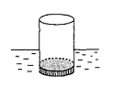
【例2】(05广西) “曹冲称象”是家喻户晓的典故。某校兴趣小组模仿这一 现象，制作了一把“浮力秤”。将厚底直筒形状的玻璃杯浸入水中，如图5-6所示。已知玻璃杯的质量为200g，底面积为30cm²，高度为15cm。（水的密度ρ水＝1×10³kg/m³）
图5-6
求：⑴将杯子开口向上竖直放入水中时（注：水未进入杯内），杯子受到的浮力.[来源:学#科#网]
⑵此时杯子浸入水中的深度（即为该浮力秤的零刻度位置.
⑶此浮力秤的最大称量（即量程）.
【分析】浮力秤与曹冲称象的原理是一致的，都是物体漂浮条件的具体运用.浮力秤的最大称量即当该杯下沉至水面但水未进入杯内，杯内物体的重力.
【解答】⑴杯子的重量为G_{杯}
G_{杯}＝mg＝0.2kg×10N/kg＝2N
∵杯子在水中处于漂浮状态，根据二力平衡的条件,杯子受到的浮力F_{浮}＝G_{杯}＝2N
⑵设杯子浸入水中时，浸入的深度为h，有
F_{浮}＝G_{排}＝ρgSh
∴h＝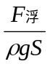
＝（2N）/（10³kg/m³×10N/kg×30×10^{－4}m²）＝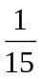m
⑶当往杯子内放被测物时，若杯子下沉到水面刚好到杯口（水未进杯内）,此时杯子下沉的深度为h′＝15×10^{－2}m
受到的浮力F′_{浮}＝ρgS h′
＝10³kg/m³×10N/kg×30×10^{－4}m²×15×10^{－2}m＝4.5N
设能称量的最大值为F
F＝F′_{浮}－G
＝4.5N－2N＝2.5N
【点评】物体漂浮在液面上，其浮力必与物体的总重力相平衡，即F_{浮}=G_{总} .解题时可结合阿基米德原理求解.
※单元达标验收训练
一、填空题
1.小明想验证“用滚动代替滑动能减小摩擦”的正确性，利用以下一些器材：质量不相等、带钩的木块A和木块B，弹簧测力计，砝码，棉布，圆柱状铅笔若干，进行实验探究。请完成以下填空：
实验步骤一：把木块A放在水平桌面上，用弹簧测力计 拉动木块，记下弹簧测力计的示数F₁，根据 知识，可知F₁的大小等于木块受到的摩擦力.
实验步骤二：把 放在水平桌面上，将 放在其上方，用步骤一的方法拉动木块，记下弹簧测力计的示数F₂。
实验分析；当满足 的条件时，上述结论是正确的。
2.图5-7中的水平桌面足够长，不计托盘质量和滑轮与绳的摩擦．物体A重10N，当物体B重为2N时，物体A保持静止，这时A物体受到的摩擦力为_____N；当物体B重为3N时，物体A向右做匀速直线运动，运动一段时间托盘着地，此后物体A做________运动，受到的摩擦力是_____N．
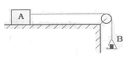
图5-7

3. 如图5-8为探究摩擦力对物体运动的影响的实验。实验时必须使小车从斜面上同一高度滑下，这是为了使小车在平面上开始运动时的 相同，实验时发现小车受到的摩擦力越小，小车运动得越 。由此我们可以推断：假如小车在平面上不受力，它将 .
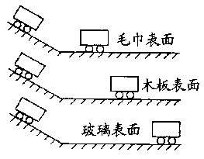
图5-8

4. 重为3×10⁵牛的飞艇静止在空中，飞艇受到的浮力大小为_____________牛，方向竖直______________ .
5.弹簧秤的下端吊着一个金属球, 弹簧秤的示数是10N, 当金属球徐徐浸入水中时,弹簧秤的示数将 ， 金属球受到的浮力将 ，若金属球有一半浸入水中时,弹簧秤的示数是9N, 这时金属球受到的浮力是 N, 如果把它全部浸入水中, 弹簧秤的示数将变为 N.
6.氢气球脱手后会飞上天空是因为氢气球受到 .用一弹簧测力计吊着一个铁块，将其浸没于水中，发现 ，由此可以说明 .[来源:Zxxk.Com]
7. 某潜水艇从长江潜行(在水面下航行)到东海某地执行任务.若它悬浮在江面下所受的重力、浮力分别为G₁、F₁，悬浮的海面下所受重力、浮力分别为G₂、F₂，则G₁ G₂，F₁ F₂(选填“大于”、“小于”或“等于”)
8. 人们有时要利用惯性，有时要防止惯性带来的危害.请你就以上两点各举出一例加以说明.
利用惯性：
防止惯性：
9. 从水底向水面上浮的乒乓球，从它刚露出水面直至最终漂浮时，它受的重力
(增大/减小/不变)，浮力 (增大/减小/不变)，排开水的体积
(增大/减小/不变).
10.吊车以1m/s的速度将质量为2t的货物匀速向上提起，这时钢索对货物的拉力是
N；若吊车以2m/s的速度将货物匀速下降，则钢索对货物的拉力是 N. (g取10N/kg)
二、选择题
11．关于惯性，下列说法中正确的是( )
A. 物体静止时不容易推动，所以物体在静止时比在运动时惯性大
B．物体高速运动时不容易停下来，所以物体速度越大，惯性越大
C. 物体不受力时保持匀速直线运动或静止状态，所以物体只有在不受力时才有惯性
D. 惯牲是物体的固有属性，任何物体在任何情况下，都具有惯性
12．关于力和运动的关系，下列说法中正确的是…………………………………( )
A．力是维持物体运动的原因
B．只要有力作用在物体上，物体就一定运动
C．没有力作用在物体上，物体就慢慢停下来
D．物体运动状态改变时，一定受到了力的作用
13.关于物体受到水的浮力，下面说法中正确的是……………………………… ( )
A. 漂在水面的物体比沉在水底的物体受到的浮力大
B．没入水中的物体在水中的位置越深受到的浮力越大。
C. 物体排开水的体积越大受到的浮力越大
D．物体的密度越大受到的浮力越小
14. 鱼鳔是鱼体内可以涨缩的气囊，是鱼类的沉浮器官。鱼鳔主要是通过改变下列哪一个因素来实现沉浮的 ………………（ ）
A.鱼的重力 B.鱼的质量
C.鱼排开水的体积 D.鱼受到的压强
15.体育课上，小明匀速爬杆，小刚匀速爬绳。有关他们受到的摩擦力，下面说法正确的是 …………………………………（ ）
A.因为爬杆时手握杆的压力大，所以小明受到的摩擦力一定大
B.因为绳子粗糙，所以小刚受到的摩擦力一定大
C.小明和小刚受到的摩擦力一定相等
D.若小明的体重大，则他受到的摩擦力一定大
16. 图5-9(甲)、(乙)是小车载着木块向右运动过程中发生的现象，下列判断正确的是
………………………………………( )
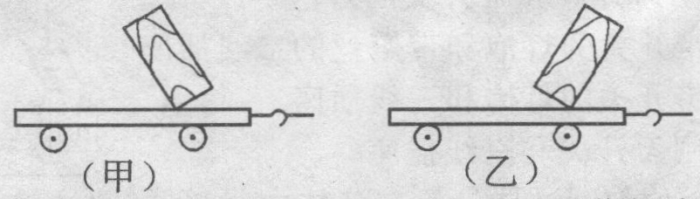
A．图(甲)是小车突然停下时发生的
图5-9
B．图(乙)是小车突然停下时发生的
C．都是小车突然停下时发生的
D．都是小车突然被拉动时发生的
17.在日常生活中，我们常有下列一些经历或体验. 其中，与物理学中所说的惯性有关的是……………………………………( )
A．明知自己的某个习惯动作不好，可是很难在短期内彻底改正
B．公交车往往是开开停停，因而给乘客们带来后仰前俯的烦恼
C．提着较重的物体走路，时间长了会感到手臂肌肉酸痛
D．长时间看书，突然抬头看远处的景物会感到模糊
18. 下列情况中，物体运动状态发生变化的
是………………………………………( )
A.平直公路上匀速行驶的汽车
B.匀速下降的跳伞运动员
C.停在车站内的火车
D.在空中飞行的足球
19.潜水艇在水面下60m深处受到的浮力为F₁，在水面下20m深处受到的浮力为F₂，比较潜水艇两次受到的浮力，则有………（ ）
A．F₁=F₂ B．F₁>F₂
C．F₁<F₂ D．条件不足，无法确定
20.两个物体分别挂在两个弹簧秤下, 将它们都没于水中, 发现两只弹簧秤的示数减小的数值相同,那么这两个物体必有相同的……………………………………（ ）
A.密度 B.体积
C.质量 D.重力
三、实验题
21.小明的爸爸为了选不同农作物的种子，配制了两缸密度不同的食盐水。在使用前却记不清哪一缸密度大，哪一缸密度小了。小明稍加思考，在身边找到了密度较小的细木条，一根细线和一小石块，很快就鉴别出了密度大的一缸食盐水。请你说出小明的做法.
四、说理题
22. 汽车的安全措施之一是行车要系安全带.当快速行驶的汽车突然发生撞车事故时，系安全带可以避免车内的人由于惯性受到伤害。你知道吗？汽车还设置了头枕，头枕处于座椅靠背上方乘客的头部位置，是一个固定且表面较软的枕头，这也是一项安全措施。请你从物理学的角度解释在发生汽车“追尾”事故时，头枕会起什么作用？（“追尾”是指机动车行驶中后一辆车的前部撞上前一辆车的尾部）
23.如图5-10所示是司机在驾驶汽车。请你从中找出两个与物理有关的问题，并简要回答.
例如：问题：方向盘表面为什么要做的比较粗糙?
回答：为了增大摩擦，便于手的把握.

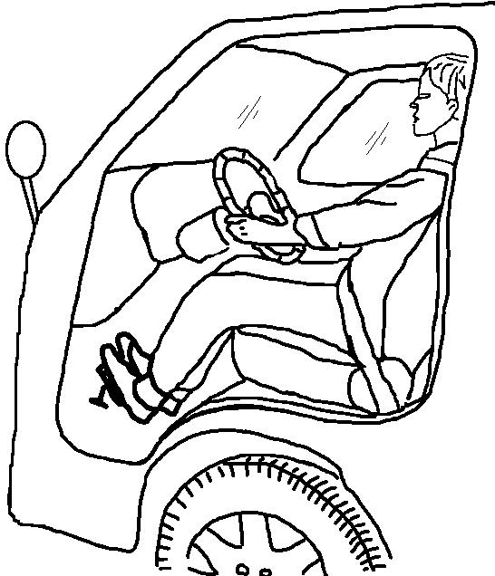
图5-10

五、探究题
24.在探究“浮力的大小与哪些因素有关”的实验中，某同学猜想：浮力大小可能与液体密度的大小、物体浸入液体中体积的大小、物体重力的大小有关.
请你设计一个方案，探究“浮力的大小与物体的重力大小是否有关”.
实验提供如下器材：实验桌、弹簧测力计、量筒、烧杯各一个；水、盐水、细线适量；一大块橡皮泥；体积相同的铜块和铁块各一块；体积不同的铁块各一块.
（1）从给定的器材中选出你需要的器材：
（2）实验步骤：
（3）根据可能出现的实验现象，得出相应的探究结论.
※2006年中考预测
一、填空题
1.新颁布的《中华人民共和国道路交通安全法》规定：同一道行驶的机动车，后车应与前车保持足以采取紧急制动措施的安全距离。用惯性的知识分析，这样规定的道理是____________________________。为了避免这类由惯性造成的交通事故和伤害，人们在交通行为中还采取了许多其它措施。请写出一条：______________________。[来源:Zxxk.Com]
2.用绳子拉着小车在水平桌面上做匀速直线运动，如果绳子突然断裂，小车将做
运动，原因是 .
3.在弹簧测力计下挂一物体，在空气中称时，弹簧测力计的示数为392N,浸没在水中称时，弹簧测力计的示数为343N,则物体所受的浮力为 N,物体的体积 为 ,物体的密度为 Kg/ m³ .
二、选择题
4.潜水员由水面下2 m深处潜入水面下20 m深处的过程中，他受到的压强、浮力变化情况是 …………………………………（ ）
A.压强增大，浮力增大
B.压强增大，浮力不变
C.压强不变，浮力增大
D.压强减小，浮力不变
5. 如图5-10所示，小鱼口中吐出的气泡在升至水面的过程中，体积会逐渐变大，则气泡受到的浮力和气泡内气体压强的变化情况是 …………………………………（ ）
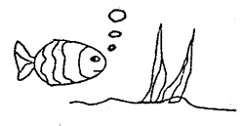
A.浮力不变，压强不变
图5-10
B.浮力变小，压强变小
C.浮力变大，压强变大
D.浮力变大，压强变小
6. 一辆货车以1m/s的速度在水平轨道上做匀速直线运动时，受到的摩擦力为80N；若该车速度增加到5m/s，仍在该水平轨道上做匀速直线运动，不计空气阻力，则它所受的摩擦力为……………………………（ ）
A.大于80N B.等于80N
C.小于80N D.条件不足，无法判断
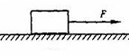
7.如图5-11所示，物体在水平拉力F的作用下沿水平桌面匀速向右运动，下列说法中正确的是……………………………………（ ）
图5-11
A.物体所受拉力和重力是一对平衡力
B.物体所受重力和桌面对物体的支持力是一对平衡力
C.桌面对物体的支持力和物体对桌面的压力是一对平衡力
D.桌面对物体的支持力和物体受到的摩擦力是一对平衡力.
三、实验探究题
8.图5-12是一个演示物体具有惯性的实验装置，其中有小砝码、小木片、固定在底座上的支柱和弹性钢片。请你说出：在演示物体具有惯性的整个实验过程中，你观察到的两个物理现象及其对应的物理知识（填入下面的横线上）。
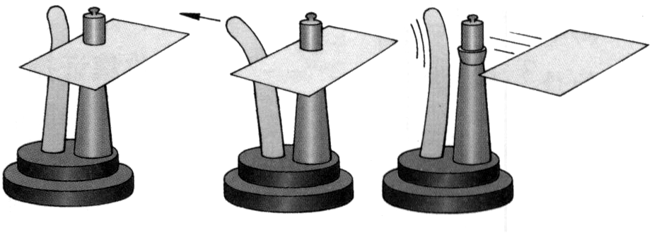
图5-12

例如：物理现象：小木片飞出后，小砝码在支柱上保持静止
物理知识：小砝码具有惯性
（1）物理现象：__________
物理知识：___
（2）物理现象：________________
物理知识：_____________
（3）物理现象：__________
物理知识：___
（4）物理现象：________________
物理知识：_____________
9. 王新同学在学校测完石块密度后，想到这样一个问题：石块和铁块谁的密度大？放学回到家中，想粗略地测定铁块密度，但家里没有量筒、天平等器材，于是想到利用浮力知识完成实验.他从家中找来以下器材：茶杯、水、小铁块、细线和弹簧秤.
(1)请简要写出他的实验步骤，并用字母表示所测的物理量.
步骤：①_____________________；
②_____________________；
③_____________________.
(2)铁块密度的表达式ρ_{铁}=____.
10.小华用纯水和浓食盐水做研究鸡蛋的悬浮实验后，突然想到：能否从力学、热学、电学三种不同的角度，辨别出纯水和食盐水？请你帮助小华完成下表．

 | 主要器材 | 判断依据
力学知识
热学知识
电学知识

